四川省仪陇中学校教学设计表
备课时间： 2024年3月10日
年 级 |  | 高20 23 级 |  | 学 科 |  | 信息技术
课题名称 |  | 1.2数据编码 |  | 课 型 |  | 讲授课
设 计 者 |  | 饶娟 |  | 课 时 |  | 第 2 课时
育 人  目 标 |  | 在具体感知数据与信息的基础上，描述数据与信息的特征，知道数据编码的基本方式。
学 习  目 标 |  | ①能够描述数据与信息的基本特征
 |  | ②知道数据编码的基本方式
 |  | ③依据不同的任务需求，确定合适的信息获取策略，明析数据与信息的关系
学 习  重 点 |  | 图像编码 |  | 学 习  难 点 |  | 位图文件大小的计算
核 心  问 题 |  | 图像编码
课 时  目 标 |  | ①了解图像数字化的基本原理，掌握图像分辨率、图像量化位数等基本概念
 |  | ②通过图像编码过程，掌握计算位图文件大小的方法
 |  | ③感受图像编码的神奇，体会图像编码的重要性
教学过程
 | 学习内容 |  | 教师活动 |  | 学生活动 |  | 设计意图
任务一 | 问题导入 |  | 提问：在众多文件中，选出图像文件？  讲解：文件的扩展名决定了文件的类型 |  | 思考、回答问题 |  | 引入课题，激发兴趣
任务二 | 图像编码 |  | 讲解：图像编码是指在满足一定保真度的条件下，对图像数据进行变换、编码和压缩，以较少比特数表示图像或图像中所包含的信息的技术。  展示图片，左右两侧清晰度不同是因为压缩方法不同。  生活中用微信发送图片时，选择原图与不选，对方收到的文件大小是不一样的。 |  | 学习、理解、思考 |  | 掌握图像编码的概念
任务三 | 位图与矢量图 |  | 讲解：  1、位图：由像素（光栅点）构成；位图放大后就会出现马赛克效果；可以表现色彩丰富的图像。  位图可逼真表现自然界各类实物  2、矢量图：一系列由线连接的；缩放到任意大小和都不会影响清晰度；色彩不丰富。  常常用来表示标识、图标、Logo、几何图形等简单直接的图。 |  | 学习、理解、思考 |  | 通过图片对比，让学生知道图像不只一种类型，能够区分位图和矢量图
任务四 | 位图文件的编码 |  | 讲解：  1、图像量化位数  图像量化位数，也叫图像深度，是指图像中每个像素点记录颜色所用的二进制数的位数。  提问：  ①24位图像的可选颜色有24种，对吗？  ② 6位16进制数编码，最多可以表示出多少种颜色？其图像量化位数是多少？  2、图像分辨率  图像分辨率=图像x方向的像素数×图像y方向的像素数  提问：在windows中，如何查看文件分辨率?  3、图形数据  图形数据=图像分辨率×图像量化位数÷8  4、计算位图文件的大小  位图文件的大小=文件头+信息头+颜色表项+图像分辨率×图像量化位数÷8  提问：一幅未经压缩的1024X768像素、16位色的BMP图像，其存储空间为( )MB？ |  | 学习、理解、思考  思考、回答问题  实践：  1、使用画图软件建立1024*800的图像文件  2、保存为256色bmp格式  3、另存为24位bmp格式  4、查看两个文件的属性，对照计算出来的结果，检查是否一致？ |  | 理解图像编码的基本原理，通过多个实践活动掌握如何计算图像数据文件的大小
作 业  设 计 |  | 见课后练习文件
板 书  设 计 |  | 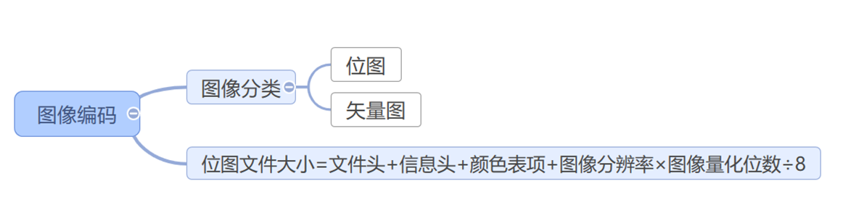
教 学
反 思

